RIWAYAT HIDUP
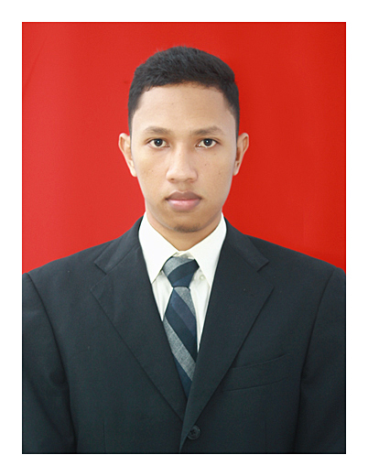
SUPARDI, lahir di Bone pada tanggal 27 November 1991. Anak ketujuh dari tujuh bersaudara. Buah hati dari pasangan Abd. Azis. S.Sos dan Farida

Penulis menapaki dunia pendidikan formal pada tahun 1997 di SD 242 Padaelo Kabupaten Bone tamat pada tahun 2003. Pada tahun yang sama penulis melanjutkan pendidikan di SMP Negeri 1 Mare dan tamat pada tahun 2006, kemudian kembali melanjutkan pendidikan di SMA Negeri 1 Mare kabupaten Bone dan selesai pada tahun 2009. Pada tahun 2009 penulis melanjutkan pendidikan ke perguruan tinggi dan terdaftar di Universitas Negeri Makassar pada Fakultas Ilmu Pendidikan Jurusan Psikologi Pendidikan dan Bimbingan (PPB) dengan Program Studi Bimbingan dan Konseling dengan Program Strata Satu (S1). Selama masa kuliah penulis juga aktif diberbagai lembaga kemahasiswaan diantaranya pernah menjadi anggota bidang Perguruan Tinggi dan Kemahasiswaan (PTK) Badan Eksekutif Mahasiswa Psikologi Pendidikan dan Bimbingan (BEM PPB) FIP UNM periode 2011-2012, ketua komisi bidang Perguruan Tinggi dan Kemahasiswaan Majelis Permusyawaratan Mahasiswa Psikologi Pendidikan dan Bimbingan (MAPERWA PPB) FIP UNM periode 2012-2013.

